淡江時報 第 1073 期
黑天鵝書展閉幕 多益、財經類熱銷
學校要聞
【記者陳雅媛淡水校園報導】松竹梅圖書有限公司於9月17日至28日在黑天鵝展示廳舉辦「與書為友，天長地久」書展，提供逾五千種書籍，今年依舊吸引眾多師生前往參觀選購，現場反應熱烈。松竹梅圖書有限公司職員陳乃勤說：「今年熱銷書籍以多益、財經位居榜首，日文、韓文等語言類書冊則是緊接在後，感謝淡江師生踴躍參與。」

航太三王亞柔說：「我每年都會來書展，這裡展出的書籍種類應有盡有，而且價格實惠，很開心每回都能買到好書。」
2018/09/29

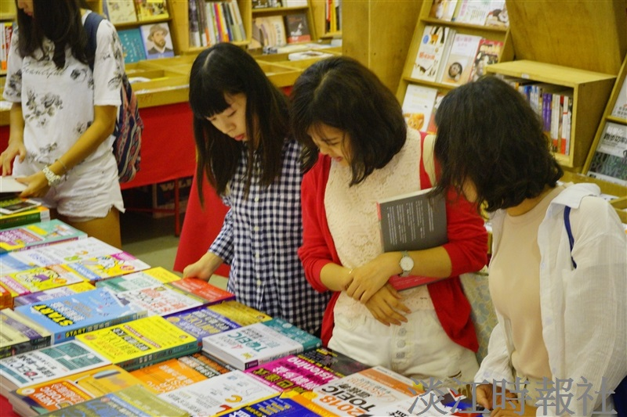
為期兩週的黑天鵝書展於上週五閉幕，今年熱銷書籍以多益、財經位居榜首，師生參與踴躍。（攝影／廖國融）

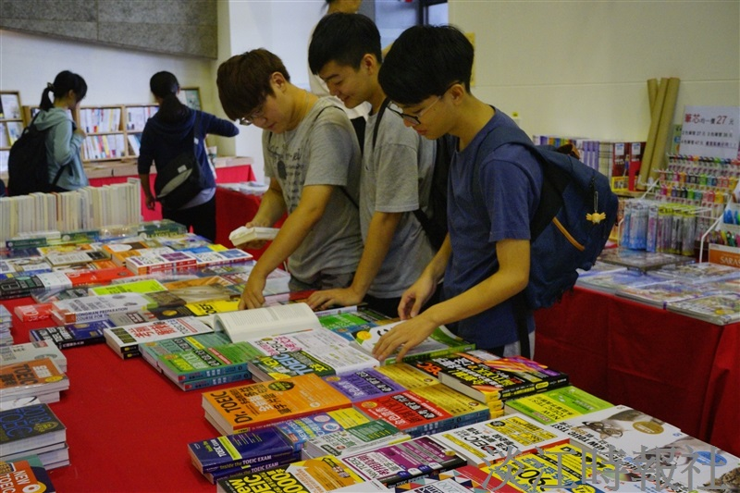
松竹梅圖書有限公司於9月17日至28日在黑天鵝展示廳舉辦「與書為友，天長地久」書展，今年依舊吸引眾多師生前往參觀選購。（攝影／廖國融）

